Игра «Где логика?»
1 раунд. Что лишнее?
Из 4 предложенных картинок требуется убрать 1 и сказать, что объединят 3 оставшиеся картинки)
Ответы:
1. Компьютерные игры
2. Клавиатура(клава) . (В Екатеринбурге установлен памятник клавиатуре)
3. Интернет
4. Модель
5. Код
2 раунд. Добей мудреца. Я озвучиваю цитаты и выражения выдающихся ученых в области информатики, а вы, с помощью одной из трех картинок должны закончить фразу.
1.Уи́льям Ге́нри Гейтс III, более известный как Билл Гейтс — американский предприниматель и общественный деятель, филантроп, один из создателей и крупнейший акционер компании Microsoft сказал:
"Своими успехами в бизнесе я обязан прежде всего способности сосредоточиться на перспективных целях, не поддаваясь соблазну решать сиюминутные задачи."
2.Блез Паска́ль — французский математик, механик, физик, литератор и философ.сказал:
"Ухо наше для лести — широко раскрытая дверь, для правды же — игольное ушко."
3.Норберт Винер - американский учёный, выдающийся математик и философ, основоположник кибернетики и теории искусственного интеллекта говорил:
"Дисциплина ученого заключается в том, что он посвящает себя поискам истины. Эта дисциплина порождает желание идти на любые жертвы — будь то жертвы материальные или даже в крайнем случае жертва собственной безопасностью."
4.Дуглас Карл Энгельбарт один из первых исследователей человеко-машинного интерфейса и изобретатель компьютерного манипулятора — мыши, сказал:
"[На протяжении, как минимум, 10 лет все были уверены, что я абсолютный псих."
5.Стив Джобс — американский предприниматель, получивший широкое признание в качестве пионера эры IT-технологий, сказал:
"Работать нужно не 12 часов, а головой"
3 раунд. Чего не хватает
Ответы:
1.Клавиша ESC
2. Названия шрифтов
3. Жесткий диск
4. Web- Камера
5. Кнопка вкл/вкл
Решающий вопрос:
Обезьяна -> Клетка -> Сеть -> Марк Цукенберг
Web-квест
Цель:
Научиться быстро и с пользой пользоваться всемирной паутиной;
Проявить себя в групповой работе.
Задача:
1. Найти ключи с помощью заданий (вопросов, загадок, ребусов);
2. Вписать ответы в кроссворд-разгадку (согласно указанным пунктам);
3. Получить ключевое слово.
Задания:
1. Гюстав Гийом сказал: «Дорогу осилит идущий, а информатику мыслящий». А кому принадлежит следующее высказывание: «Иначе расставленные слова обретают другой смысл, иначе расставленные мысли производят другое впечатление»(ключ к разгадке -имя этого человека)
2. В биологи: мельчайший микроорганизм, возбудитель заразной болезни;
В информатике: вид вредоносного программного обеспечения, способного создавать копии самого себя и внедряться в код других программ. Что это?
3. Разгадайте ребус -получите очередной ключ
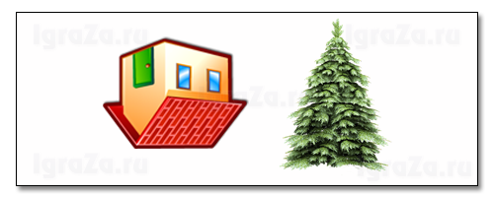
4. Сведения об объектах или явлениях окружающей среды, которые мы получаем из различных источников – это …
5. 2^{i} =N, где i-глубина цвета; i-глубина звука; i-информационный вес символа.
Данная формула применятся для …информации.(ключ указать в именительном падеже)
6. Разгадайте ребус -получите очередной ключ
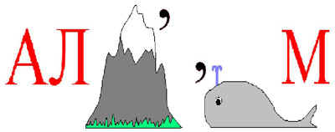
7. Не каждый совершить сумеет сам,
Процесс создания компьютерных программ,
Искусство это тщательно планируем,
А сам процесс зовется …
(ключ указать в именительном падеже)
8. Назовите фамилию швейцарского ученого, специалиста в области информатики, теоретика в области разработки языков программирования. Ученый родился 15 февраля 1934 года.
Ответы:
1. Блез 2. Вирус 3.Модель 4. Информация
5. Кодирование 6. Алгоритм 7. Программирование 8. Вирт
Кроссворд-разгадка
 |  |  |  |  |  |  | 6
 |  |  |  |  |  |  | а
 |  |  |  |  |  |  | л
 |  |  |  |  |  |  | г
 |  |  |  |  |  |  | о
 |  | 2 |  |  |  |  | р |  |  |  |  |  |  |  |  | 1
 |  | в |  |  |  |  | и |  |  |  |  |  |  | 4 |  | б
 |  | и |  |  |  |  | т |  |  |  |  |  |  | и |  | л
7 | п | р | о | г | р | а | м | м | и | р | о | в | а | н | и | е
 |  | у |  |  |  |  |  |  | н |  |  |  |  | ф |  | з
 |  | с |  |  |  |  |  |  | т |  |  |  |  | о
 |  |  |  |  | 3 | м | о | д | е | л | ь |  |  | р
 |  |  |  |  |  |  |  |  | р |  |  |  |  | м
5 | к | о | д | и | р | о | в | а | н | и | е |  |  | а
 |  |  |  |  |  |  |  |  | е |  |  |  |  | ц
 |  |  |  |  | 8 | в | и | р | т |  |  |  |  | и
 |  |  |  |  |  |  |  |  |  |  |  |  |  | я

